Технологическая карта урока русского языка по теме «Обобщение о глаголе»
Учитель | Лазарева Ирина Алексеевна
Предмет | русский язык
Класс | 4 класс
Тема | «Обобщение о глаголе»
Тип урока | обобщение изученного материала
Цели деятельности учителя | активизировать познавательную деятельность учащихся посредством разнообразных заданий; воспитывать любовь к чтению художественных произведений
Планируемые образовательные результаты | Предметные УУД: повторить и систематизировать знания о правописании окончаний глаголов настоящего, прошедшего времени; раздельно писать частицу не с глаголами; называть грамматические признаки глаголов; развивать орфографическую зоркость.  Регулятивные УУД: самостоятельно планировать действия по решению учебной задачи для получения результата; выстраивать последовательность выбранных действий. Осуществлять самооценку и самоконтроль.  Познавательные УУД: группировать слова на основании того, какой частью речи они являются; объединять глаголы в группы по определённому признаку (например, время, спряжение); устно характеризовать языковые единицы по заданным признакам; ориентироваться в изученных понятиях (спряжение, неопределённая форма) и соотносить понятие с его краткой характеристикой; учить анализировать, классифицировать, сравнивать, систематизировать, планировать работу, расширять кругозор, ;  Коммуникативные УУД: формировать умение работать в парах, участвовать в диалоге, сотрудничать при решении учебных задач; строить устное высказывание при обосновании правильности написания, при обобщении результатов наблюдения за орфографическим материалом.  Личностные УУД: формировать уважительное отношение и интерес к художественной культуре восприимчивость к разным видам искусства, традициям и творчеству своего народов; стремление к самовыражению в искусстве слова; осознание важности русского языка как средства общения и самовыражения.
Методы и формы обучения | наглядный, словесный, практический, проблемно-поисковый, фронтальная, индивидуальная, работа в парах
Оборудование и наглядно-демонстрационный материал | учебник, карточки «Домик», дидактические карточки с цифрами «I», «II», карточки «Толковый словарь», карточки с фразеологизмами, цветные магниты по числу учащихся класса, интерактивная доска, проектор, ноутбук

Ход урока
Основные этапы организации учебной деятельности | Цель этапа | Содержание педагогического взаимодействия |  | Формируемые УУД
 |  | Деятельность учителя | Деятельность обучающихся
I. Организационный момент | Эмоциональ-ный настрой. | - Поприветствуем гостей.  - С каким настроением пришли в школу? Я всем вам желаю здоровья, пусть веселое, солнечное настроение будет сопровождать вас весь сегодняшний день.  - Как вы думаете, что нужно для успешной работы?  - Давайте пожелаем друг другу удачи. Девиз нашего урока (Слайд 1):  «Учись, смекай, активным будь!  И к знаниям откроешь путь!» | Подготовка класса к работе.  Отвечают на вопросы. | Личностные: самоопределение;  Регулятивные: целеполагание;  Коммуникативные: планирование учебного сотрудничества с учителем и сверстниками
II. Самоопределение к деятельности. Мотивация познавательной деятельности. | Создание проблемной ситуации. Фиксация учебной задачи. | Выявляет уровень знаний. Определяет типичные недостатки. Фиксирует выдвинутые учениками гипотезы, организует их обсуждение.  Отгадайте загадку (Слайд 2):  - Интересная часть речи  В русском языке живёт.  Кто что делает, расскажет:  Чертит, пишет иль поёт,  Вышивает или пашет,  Или забивает гол,  Варит, жарит, моет, чистит  – Все расскажет нам …  - В какой форме употреблены глаголы в стихотворении?  - Как вы думаете, какая тема нашего урока?  -Сформулируйте учебные задачи.  - Наш урок не простой, на нашем уроке мы сегодня встретимся со сказками. (Слайд 3) | Анализируют, доказывают, аргументируют свою точку зрения  Глагол.  В форме настоящего времени, 3 лица.  Повторение и обобщение знаний о глаголе.  Научиться безошибочно определять спряжение глаголов; учится ставить глагол в неопределённую форму; научиться по личным окончаниям определять грамматические признаки глаголов. | Коммуникативные: планирование учебного сотрудничества с учителем и сверстниками;  познавательные: логические – анализ объекта с целью выделения признаков
III. Актуализация знаний. | Организовать учебное взаимодействие учеников и следующее обсуждение составленных моделей. | 1. У лукоморья ду… з…лёный, Златая цепь на дубе том, И днем и ночью кот учёный Всё ход..т по цепи кругом. Идет направо - песнь завод..т, Налево- ска…ки г…в…рит, Там ч..д..са, там леший брод..т Русалка на в..твях с..д..т.  (Слайд 4)  - Какие орфограммы встретились в отрывке?  - Все ли орфограммы можно проверить? Почему?  -Какие действия надо выполнять, чтобы правильно написать окончание глаголов.  - Какое задание можно выполнить к этому стихотворению? | Читают стихотворение. Планируют действия, проверяют правильность написания изученных орфограмм. Составляют алгоритм правописания глагольных окончаний.  Работа со SMART-доской  Безударная гласная в корне слова, парная согласная, правописание окончаний глаголов.  Нет. В глагольных окончаниях нужно знать алгоритм правописания.  1. Поставить глагол в неопределенную форму;  2. Определить спряжение;  3. Если 1 спряжение –е, 2 спряжение-и)  Выписать слова с пропущенными орфограммами | Регулятивные: планирование, прогнозирование; Познавательные моделирование, логическое решение проблемы, построение логической цепи рассуждений, доказательство, выдвижение гипотез и их обоснование;  Коммуникативные инициативное сотрудничество в поиске и выборе информации
IV. Работа над темой урока. Обобщение и систематизация знаний. | 1. Выявление знаний, умений и навыков, проверка уровня сформированности у учащихся обще учебных умений.  2. Организовать дифференцированную коррекционную работу, контрольно-оценивающую деятельность | 1. Работа с текстом  - В какой сказке о действие происходит на острове?  (Слайд 5, 6, 7 с прочтением отрывка учителем)  - Давайте запишем отрывок по памяти.  Ветер по морю гуляет  И кораблик подгоняет.  Он бежит себе в волнах  На раздутых парусах.  - Найдите и подчеркните глаголы. На какие вопросы отвечают глаголы в настоящем времени? Определите спряжение.  2. Словарная работа  - Запишите слова: яблоко, зеркало, месяц, собака, богатырь, дорога, королевич.  - В какую сказку попали?  (Слайд 8)  - Выпишите глаголы из отрывка, прочитанного учителем.  И царица хохотать,  И плечами пожимать,  И подмигивать глазами,  И прищёлкивать перстами…  - Что такое персты? Найдите значение слова в толковом словаре.  -Определите грамматические признаки глагола: время, лицо, число.  -На какой вопрос отвечают глаголы в неопределённой форме?  -А что можно определить по неопределённой форме глагола?  - Как обращался королевич Елисей к ветру? Слайд 9  - Запишите встретившиеся в отрывке глаголы, определите лицо и число глаголов.  - Что нужно помнить о написании глаголов 2 лица, ед.ч.?  -Определите спряжение этих глаголов. | «Сказка о царе Салтане…»  Записывают четверостишье по памяти.  Что делает? Что делают?  Проводят самопроверку и самооценку.  Записывают слова.  «Сказка о мертвой царевне и 7 богатырях»  Выписывают глаголы.  Работа с толковым словарём.  Определить нельзя, т.к. они стоят в неопределённой форме  (Что делать? Что сделать?)  Спряжение.  Ветер, ветер! Ты могуч,  Ты гоняешь стаи туч,  Ты волнуешь сине море,  Всюду веешь на просторе…  (2 лицо, ед. ч.)  На конце пишется ь  I спряжение. | Регулятивные: планирование, прогнозирование; Познавательные: –моделирование, логическое решение проблемы, построение логической цепи рассуждений, доказательство, выдвижение гипотез и их обоснование;  Коммуникативные: инициативное сотрудничество в поиске и выборе информации.  Регулятивные: контроль, оценка, коррекция;  Познавательные: общеучебные умение структурировать знания, выбор наиболее эффективных способов решения задач, умение осознанно и произвольно строить речевое высказывание, рефлексия способов и условий действия;  Коммуникативные: управление поведением партнёра, контроль, коррекция, оценка действий партнёра
 |  | Физкультминутка (упражнения на релаксацию на музыку «В гостях у сказки») (Слайд 10)
 |  | 3. Выборочное письмо. Работа в парах.  Запись слов: солома, заяц, победа.  - Из какой сказки эти слова?  - Вспомните правило, как пишется частица не с глаголами?  -Из просмотренного отрывка выпишите глаголы с частицей «не». Видеозапись (Слайд 11)  Живет Балда в поповском доме,  Спит себе на соломе,  Ест за четверых,  Работает за семерых;  До светла все у него пляшет,  Лошадь запряжёт, полосу вспашет,  Печь затопит, всё заготовит, закупит.  Яичко испечет да сам и облупит.  Попадья Балдой не нахвалится,  Поповна о Балде лишь и печалится,  Попёнок зовёт его тятей,  Кашу заварит, нянчится с дитятей;  Только поп один Балду не любит,  Никогда его не приголубит.  Поп не ест, не пьёт, не спит,  Лоб у него заранее трещит.  -Определите время, лицо, число, спряжение выписанных глаголов.  -Подберите синонимы к глаголу приголубит.  4. Игра «Синонимы-антонимы»  - Если услышите синонимы, хлопните в ладоши, если антонимы-руки в стороны.  1.Бранить, ругать.  2.Победить, одолеть, побороть.  3.Хохотать-рыдать.  4. Смотреть, глядеть.  5.Просить, умолять, клянчить.  6. Смеяться, хихикать.  7. Бранить, хвалить.  5. Работа по карточкам.  Слайд 12  - Отгадайте следующую сказку. Вам помогут слова: петушок, столица, мудрец.  Какое значение имеет слово мудрец? Найдите значение слова в толковом словаре.  - Проспрягайте глаголы:  I вариант: охранять;  II вариант: говорить.  Работа по карточкам.  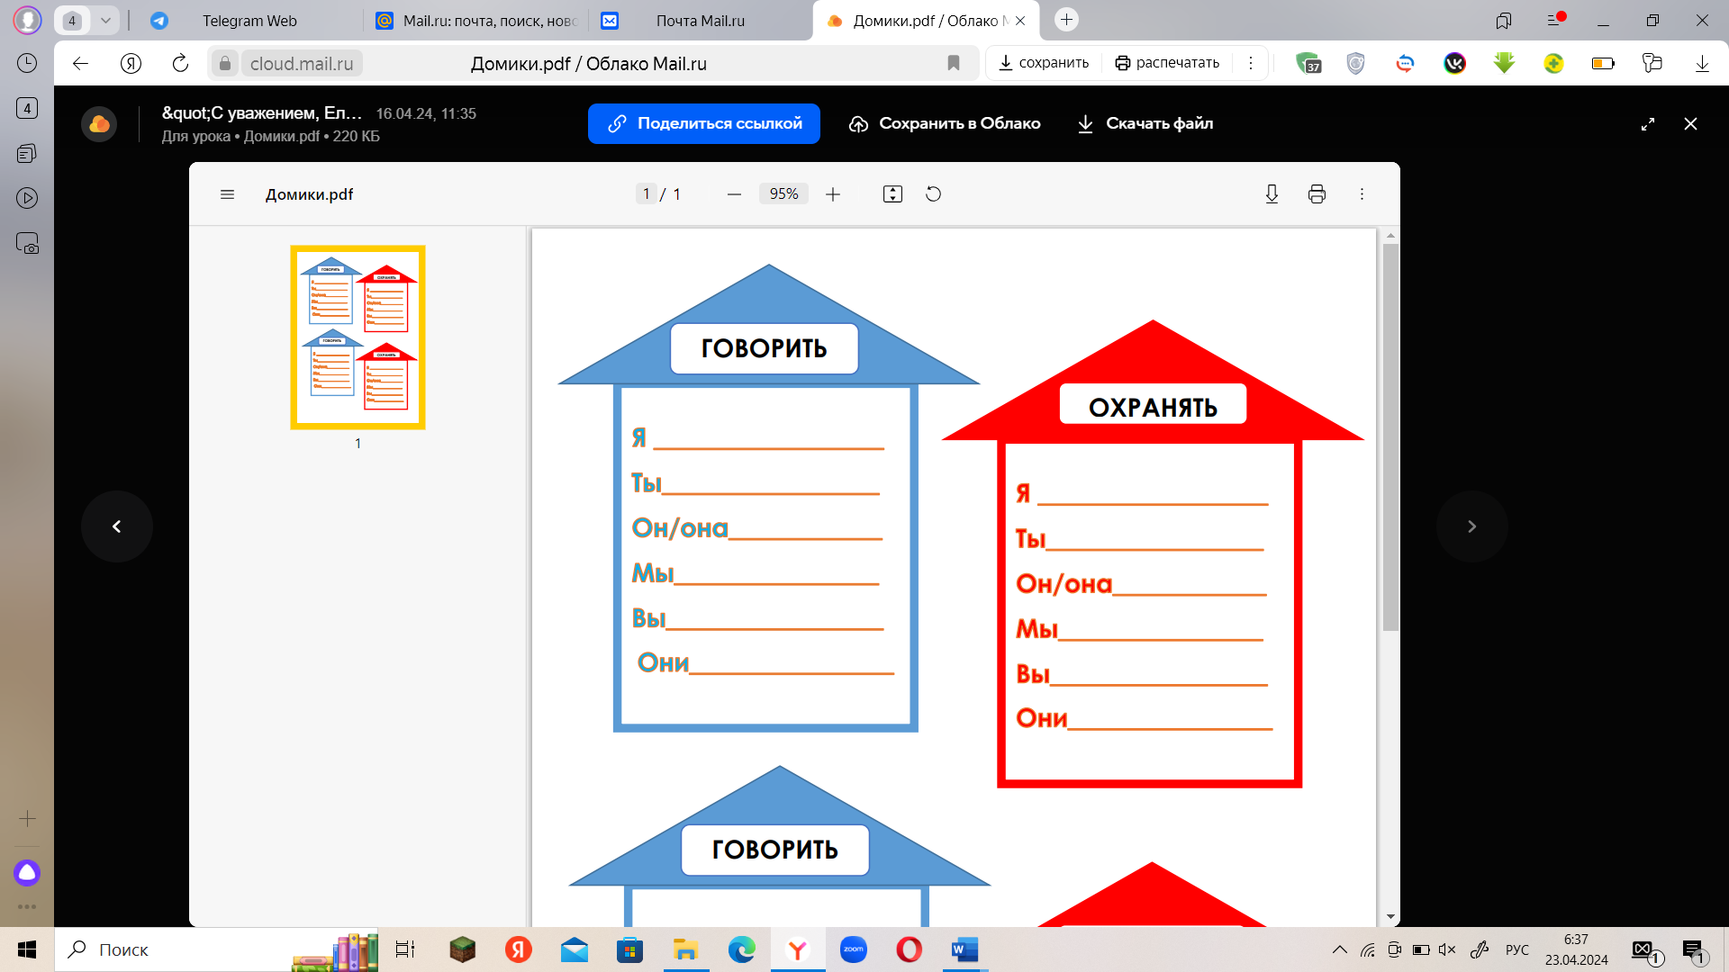  - Поменяйтесь карточками, пусть ваш сосед проверит и оценит вашу работу.  6. Отгадайте загадку.  Не хожу и не летаю,  А попробуй, догони.  Я бываю золотая,  Ну-ка в сказку загляни!  - Из какой сказки этот персонаж?  (Слайд 13)  - Рыбка просит вспомнить вас, как определить спряжение глагола?  - Я буду называть глаголы, а вы показывайте карточку с нужной цифрой:  Видит (2), молвит (2), говорит (2), таскает (1), служит (2), прикрикнуть (1), посылает (1), гонит (2) | «Сказка о Попе и работнике его Балде»  Отдельно  Смотрят видеоряд, слушают чтение текста.  Выборочное письмо.  Пожалеть, приласкать.  Прослушивают отрывок, анализируют слова, выполняют нужное действие.  «Сказка о золотом петушке».  Работа со словарём  Очень умный человек.  Спрягают глаголы.  Взаимопроверка.  Золотая рыбка.  «Сказка о рыбаке и рыбке».  1. Поставить глагол в неопределенную форму;  2.Если глагол на –ить-2 спряжение, на -ать, -еть, -ять и др-1 спряжение, кроме исключений.  Слушают, поднимают карточку с нужной цифрой: I или II | Регулятивные: контроль, коррекция, выделение и осознание того, что уж усвоено и что ещё подлежит усвоению, осознание качества и уровня усвоения; личностные: самоопределение
V. Рефлексия. | Организовать рефлексию и самооценку учениками собственной учебной деятельности | -Что такое глагол?  - На какие вопросы отвечают глаголы настоящего времени?  -На какой вопрос отвечают глаголы в неопределённой форме?  -Как определить спряжение глагола?  - Как правильно написать безударное личное окончание глагола?  - Как пишутся глаголы с частицей «не»?  - Как пишутся глаголы настоящего времени, 2 лица, ед. числа?  Какую цель ставили?  - Получилось реализовать её?  - Оценить свою работу сегодня я предлагаю вам фразеологизмами.  (на доске)  «Зарубить на носу»  «Спустя рукава»  «Внести свою лепту»  «Не покладая рук»  «Засучив рукава»  «На седьмом небе»  «Бить баклуши»  - Но сначала, давайте вспомним, что такое фразеологизмы?  Разбор значения фразеологизмов.  - Используя магниты, которые у вас на столах, оцените свою работу, расположив его около карточки с соответствующим фразеологизмом.  - Всем спасибо за урок! | Обобщают полученные знания о глаголе. Осуществляют самооценку собственной учебной деятельности, соотносят цель и результаты, степень их соответствия.  Отвечают на вопросы, объясняют значение фразеологизмов.  Оценивают свою работу. | Коммуникативные: умение с достаточной полнотой и точностью выражать свои мысли; Познавательные: рефлексия; Мысли; познавательные
VI. Домашнее задание |  | Выписать любой отрывок из сказки обще учебных, подчеркнуть глаголы, определить время, лицо, число глаголов.

